Содержание

Введение

Глава 1. Основы финансового учета

1.1 Характеристика финансового учета

1.2 Задачи и требования, предъявляемые к финансовому учету

Глава 2. Нормативные документы и принципы ведения финансового учета

2.1 Нормативные документы, регламентирующие финансовый учет

2.2 Принципы ведения финансового учета

Выводы и предложения

Список использованной литературы

Приложение

Введение

Переход России к рыночной экономике внес принципиальные изменения в производственные отношения. В настоящее время завершается, по сути дела, смена социально-экономической формации в нашем обществе. Коренные изменения затронули не только его надстройку, но и базис. Многоукладность экономики в России стала реальностью.

В нынешних условиях у организаций значительно расширилась область экономических рисков. А это, в свою очередь, потребовало принципиально новых подходов к подготовке кадров экономистов и прежде всего специализирующихся в области бухгалтерского учета. Социально-экономические преобразования в России последних лет потребовали внесения концептуальных изменений в методологию бухгалтерского учета в нашей стране. Поэтому принятая Правительством РФ Программа реформирования бухгалтерского учета в соответствии с Международными стандартами финансовой отчетности ставит своей конечной целью максимально адаптировать его к требованиям рыночной экономики. Формируется принципиально новая система нормативных документов в области учета, центральным звеном которой являются Положения по бухгалтерскому учету, разрабатываемые на основе Международных стандартов финансовой отчетности и в соответствии с принципами, заложенными в них.

Сроком завершения реализации вышеуказанной Программы был установлен, как известно, 2000 г. Однако и к настоящему времени еще не пройден даже рубикон, поскольку многие работы в этой области только предстоит выполнить. Причин, которые не позволили достичь поставленных конечных целей в Программе, довольно много, причем как объективного, так и субъективного характера. Среди них: просчеты в определении объемов предстоящих работ, а также в подходах к их проведению; изъяны в организации работ; наличие среди специалистов различных точек зрения, в том числе по ряду ключевых вопросов Программы (начиная от правильности выбора новой модели учета из вариантов, действующих на Западе, и до вопроса, какие хозяйствующие субъекты должны обязательно на нее перейти) отставания в разработке новых законов и других нормативно-правовых актов, и как следствие — наличие барьеров на пути принятия необходимых ПБУ.

Дополнительные осложнения в процесс реформирования учета в России вносит ряд внешних факторов. В частности, в последние годы происходит активный процесс сближения между моделью учета, базирующейся на МСФО, и моделью GAAP, которые являются двумя наиболее известными и применяемыми системами учета в странах с рыночной экономикой. В результате постоянно вносятся изменения в ранее принятые МСФО. Поэтому Россия, приняв те или иные ПБУ, базирующиеся на их основе, через небольшой отрезок времени вынуждена дополнять и изменять последние, что, естественно, увеличивает затраты на реформирование учета в стране и замедляет темпы проведения данных работ. Кроме того, процесс реформирования учета в России «наслоился» на период, который на Западе «окрестили» как время начала революции в бухгалтерском учете. Она сопровождается пересмотром ряда основных параметров, заложенных в концепции построения той или иной модели учета, применяемой в странах с рыночной экономикой. И прежде всего это касается отказа от «исторической» стоимости и перехода к учету по так называемой «справедливой» (реальной) стоимости целого ряда активов и обязательств. Отмеченные обстоятельства побудили Правительство РФ дважды продлить срок реализации Программы (первый раз — до 2005 г., второй — 2010 г.) и внести существенные коррективы в ее содержание.

Перевод национальной системы бухгалтерского учета на международные стандарты потребовал разграничения бухгалтерского учета на финансовый и управленческий. Поэтому актуальность финансового учета неоспорима.

Целью данной работы является рассмотрение сущности финансового учета, его целей и задач.

Для раскрытия поставленной цели перед работой стоят следующие задачи:

- рассмотреть основы финансового учета, его характеристику, задачи и требования, предъявляемые к финансовому учету;

- изучить нормативные документы, регламентирующие ведение финансового учета;

- определить принципы финансового учета.

Глава 1. Основы финансового учета

1.1 Характеристика финансового учета

Осуществление Программы реформирования бухгалтерского учета в соответствии с Международными стандартами финансовой отчетности, а также переход на новый План счетов способствовали подразделению бухгалтерского учета на два вида учета: финансовый и управленческий.

Финансовый учет предназначен для обобщения информации о деятельности организации в целом: доходах и расходах, состоянии денежных средств, дебиторской и кредиторской задолженности, наличии и движении активов, а также о платежах в бюджет и Единый социальный налог, о финансовых вложениях, финансовых результатах деятельности.

Таким образом, в финансовом учете формируется информация по общим показателям деятельности коммерческой организации. Данные финансового учета сводятся в финансовой отчетности и представляются внешним пользователям: учредителям организации, органам статистики, банковским, финансовым учреждениям и налоговым органам.

В финансовом учете отражаются общие показатели деятельности организации, и поэтому данные финансового учета не представляют коммерческую тайну, поскольку в финансовом учете находит отражение необходимая информация в финансовую бухгалтерию, где нужны данные о затратах для контрольных целей и обеспечения сопоставимости данных с управленческим учетом.

Финансовый учет строится на следующих основополагающих принципах:

— ведение учета должно осуществляться на базе Международных и Российских стандартов учета и отчетности;

— финансовый учет должен отвечать всем требованиям пользователей финансовой отчетности;

— финансовая отчетность должна представляться в денежном выражении;

— финансовый учет и отчетность формируют достоверную, объективную, полную и современную информацию;

— финансовый учет и отчетность организуются на основе бухгалтерских счетов и двойной записи;

— финансовая информация предполагает проведение аудиторских проверок и осуществление анализа финансового состояния организации;

— организация учета инфляции (изменение цен). Организация на основании регламентирующих документов и приводимого в печати индекса цен должна определять реальную стоимость материально-производственных запасов.

Организации представляют квартальную и годовую отчетность. Квартальная отчетность представляется в течение 30 дней с момента окончания квартала, а годовая — в течение 90 дней.

Финансовая отчетность является открытой и может публиковаться в газетах и журналах, доступных пользователям финансовой отчетности, либо достигается распространением среди них брошюр, буклетов и других изданий. Однако акционерные общества открытого типа обязаны публиковать годовую отчетность не позднее 1 июня года, следующего за отчетным.

Организации, руководствуясь законодательством Российской Федерации о финансово-бухгалтерском учете, нормативными актами органов, регулирующих бухгалтерский учет, самостоятельно формируют свою бухгалтерскую учетную политику и налоговую учетную политику исходя из своей структуры, отрасли и других особенностей финансовой деятельности.

Вся информация, содержащаяся в финансовой отчетности, подлежит аудиторской проверке, которая проводится в соответствии с Федеральным законом «Об аудиторской деятельности», принятым Государственной Думой 13 июля 2001 г. и вступившим в действие с 1 сентября 2001 г., в котором указано:

«Целью аудита является выражение мнения о достоверности финансовой (бухгалтерской) отчетности аудируемых лиц и соответствии порядка ведения бухгалтерского учета законодательству Российской Федерации», (ст. 1 п. 3 ФЗ).

Финансовый учет является основным звеном информационной системы организации, но не всегда обеспечивает оперативной информацией управленческую группу, поэтому финансовый учет должен быть взаимосвязан с управленческим учетом. Эта взаимосвязь финансового учета и управленческого представляют собой единый бухгалтерский учет, который выражается в следующем:

— единые объекты учета;

— единый выбор целей и задач учета;

— использование общего метода бухгалтерского учета (документация, счета и двойная запись, оценка и калькуляция, группировка объектов учета, отчетность подразделений);

— однократное ведение первичной информации не только для управленческого учета, но и для составления финансовой отчетности;

— общепринятые принципы финансового учета применяются и в управленческом учете;

— информация двух видов учета используется для принятия решений.

Согласно п. 2 ст. 253, гл. 25 НК РФ в финансовом учете производственные затраты учитываются в укрупненном плане — по четырем элементам затрат:

1) материальные затраты;

2) затраты на оплату труда;

3) амортизация;

4) прочие расходы.

Для целей управления в бухгалтерском учете организуется учет расходов по статьям затрат. Перечень статей затрат устанавливается организацией самостоятельно.

При сопоставлении ведения учета затрат в финансовом и управленческом учете становится ясно, что самостоятельно финансовый учет не может дать более детальную характеристику учета затрат. Поэтому порядок ведения учета затрат зависит от построения общей системы взаимосвязи финансового и управленческого учета.

Финансовый и управленческий учет могут строиться в виде единой системы учета затрат, при которой учет затрат на производство обеспечивает едиными данными и финансовую, и управленческую бухгалтерии. В связи с тем, что учет затрат на производство при таком варианте взаимосвязи финансового и управленческого учета строится на одних и тех же счетах по учету затрат на производство, их данные служат основой для финансового и управленческого учета.

Взаимосвязь между финансовым и управленческим учетами более укрепится с применением нового Плана счетов, так как для детального учета затрат зарезервированы счета с 30 по 39. Использование счетов 30—39 даст возможность организации организовать учет затрат в разрезе элементов. Взаимосвязь между финансовым учетом и управленческим ярко прослеживается при следующем рассмотрении. Например, на счете 30 отражать по элементам учет материально-производственных запасов, а общий итог Материально-производственные запасы перенести на счет «Материальные затраты».

На счете 31 вести учет затрат по экономическому элементу «Затраты на оплату труда» в разрезе каждого вида начислений работникам в денежной и натуральной форме, а также выплаты, связанные со стимулирующим характером, единовременные поощрения, платежи по договорам и другие начисления в корреспонденции со счетом 70 «Расчеты с персоналом по оплате труда».

В систему управленческого учета затраты по этому элементу списать на счета учета затрат на производство по статье «Оплата труда». Дебет счетов по учету затрат (20-1, 20-2, 20-3, 23 и т. д.) и кредит счета 31.

На счете 32 вести учет затрат по экономическому элементу «Отчисления на социальные нужды» в разрезе каждого вида отчислений (фонд социального страхования, пенсионное обеспечение, обязательное пенсионное страхование и обязательное медицинское страхование) в корреспонденции с кредитом счета 69 «Расчеты по социальному страхованию и обеспечению», а в систему управленческого учета затраты по этому элементу списать на счета по учету затрат на производство по статье «Отчисление на социальные нужды» с кредита счета 32. Необходимо отметить что статья «Отчисления на социальное страхование и обеспечение» согласно гл. 25 НК РФ, ст. 264 (подп. 1. и 1) включается в состав группы расходов — «Прочие расходы».

По счету 33 отражать учет «Амортизация по основным средствам» в корреспонденции со счетом 02 «Амортизация основных средств». В систему управленческого учета по этому элементу списать с кредита счета 33 на счета учета производственных затрат начисленные суммы амортизационных начислений по комплексной статье «Содержание основных средств».

По счету 34 отражать учет «Прочие затраты», включающие по составу целый комплекс затрат. В зависимости от специфики производственного процесса эти элементы затрат можно учитывать в разрезе элементов на счетах 36, 37, 38.

Учтенные «Прочие затраты» списываются с кредита счета 34 на счета по учету производственных затрат по различным элементам: содержание основных средств, работы, услуги, общепроизводственные и общехозяйственные расходы. На счете 35 «Всего затрат в финансовом учете», отражаются в целом затраты на производство по всем вышеперечисленным элементам [11].

Схемы корреспонденции счетов по учету затрат на счетах 31—38 представлены в прил. 1.

Для того чтобы уяснить себе различие между финансовым и управленческим учетом, необходимо представить отличительные черты, определяющие эти понятия.

1. Финансовый учет

1.1. Учет всех активов (имущества), обязательств, собственного и заемного капитала, финансовых результатов деятельности, за которые несет ответственность данная организация.

1.2. Гарантированное раскрытие всей важной (существенной) финансовой информации в публичной отчетности.

1.3. Ограниченность в основном финансовыми показателями в обобщенном денежном выражении.

1.4. Общее нормативное регулирование, обеспечивающее сопоставимость финансовой информации, раскрываемой различными организациями.

1.5. Отражение в основном ретроспективной информации о прошедших событиях.

2. Управленческий учет

2.1. Прогнозирование, нормирование, планирование и учет производственных затрат, калькулирование себестоимости; прогнозирование, планирование и учет периодических расходов отчетного периода; планирование и учет фиксированных (долгосрочных) расходов на капитальные вложения и инвестиционную деятельность.

2.2. Контроль и анализ расходов по разным направлениям, сегментам, продуктам, подразделениям, отклонений от норм и смет расходов, динамики показателей и по другим параметрам.

2.3. Планирование, учет и анализ доходов и результатов деятельности по направлениям, подразделениям и другим параметрам.

2.4. Формирование внутренней количественной информации для использования в оперативном управлении хозяйственной деятельностью.

Общее нормативное регулирование управленческого учета невозможно. Он направлен в основном на улучшение результатов будущей хозяйственной деятельности. В таблице 1 сравниваются назначение и применение финансового и управленческого учета.

Таблица 1

Назначение и применение бухгалтерского учета

|  |  |
| --- | --- |
| Финансовый учет | Управленческий учет |
| Учет и контроль активов и обязательств организации  Достоверная оценка финансовых результатов деятельности организации  Периодическая отчетность об общем финансовом положении и результатах деятельности организации перед инвесторами, кредиторами, акционерами и иными третьими сторонами  Представление периодической отчетности высшему управленческому персоналу  Формирование и представление данных для налоговых расчетов и отчетности | Оперативный учет и обобщение данных о доходах и расходах организации, ее подразделений и направлений деятельности  Контроль фактических результатов работы в соответствии с организационной структурой, сегментами предпринимательской деятельности и другими признаками  Внутренняя отчетность для использования менеджерами всех уровней в планировании и управлении  Обеспечение количественной информацией для принятия управленческих решений о предстоящей хозяйственной деятельности |

Приведенные далеко не полные характеристики финансового и управленческого учета свидетельствуют о том, что это совершенно разные направления учета, различающиеся по целям, задачам и конечным информационным результатам. Однако первичная база данных для обоих видов учета единая. Она состоит из первичных документов, которыми оформляются хозяйственные факты и операции. В финансовом и управленческом учете каждый факт классифицируется и отражается в соответствии с требованиями данного вида учета. Но в управленческом учете обобщается и плановая, и нормативная, и прогнозная информация, т.е. он намного шире чисто учетной процедуры наблюдения, измерения и регистрации. В нем формируется комплексная информация, не только строго оформленная первичными документами,— много прогнозной и расчетной информации, получаемой на основе анализа и экспертных оценок.

Схема 1 (см.приложение 2) — это концептуальная схема классификации и обобщения первичных учетных данных в финансовом и управленческом учете, использования полученной информации для составления финансовой и налоговой отчетности, а также внутренней отчетности для целей управления [13].

Основные черты финансового учета в настоящее время формируются под влиянием международных стандартов финансовой отчетности и национальных правил составления публичной отчетности.

1.2 Задачи и требования, предъявляемые к финансовому учету

Развитие рыночных отношений потребовало дальнейшего совершенствования бухгалтерского учета финансово-хозяйственной деятельности организаций, процесса формирования финансовых результатов и их отражения в бухгалтерской отчетности, а также использование Международных стандартов бухгалтерского учета предполагают усиление роли и значения бухгалтерского учета.

В соответствии с Федеральным законом «О бухгалтерском учете» сформулированы следующие задачи:

- Формирование полной и достоверной информации о деятельности организации и ее имущественном положении, необходимой внутренним пользователям бухгалтерской отчетности, руководителям, учредителям, участникам и собственникам имущества организации, а также Внешним — инвесторам, кредиторам и другим пользователям бухгалтерской отчетности.

- Обеспечение информацией, необходимой внутренним и внешним пользователям бухгалтерской отчетности для контроля за соблюдением законодательства РФ при осуществлении организацией хозяйственных операций и их целесообразностью, наличием и движением имущества, обязательств, а также использованием материальных, денежных и трудовых ресурсов в соответствии с утвержденными нормами, нормативами и сметами.

- Предотвращение отрицательных результатов хозяйственной деятельности и выявление внутрихозяйственных резервов обеспечения их устойчивости [9].

Для обеспечения четкого управления работой организации, предупреждения возможных диспропорций в выполнении производственной программы, для анализа и контроля за состоянием хозяйственных средств и их источников, за результатами финансовой деятельности бухгалтерский учет должен выполнять следующие требования:

1. Учет имущества, обязательств и хозяйственных операций организации ведется в валюте РФ — в рублях.

2. Имущество, являющееся собственностью организации, учитывается обособленно от имущества других юридических лиц, находящихся у данной организации.

3. Бухгалтерский учет ведется организацией непрерывно с момента ее регистрации в качестве юридического лица до реорганизации или ликвидации в порядке, установленном законодательством РФ.

4. Организация ведет бухгалтерский учет имущества, обязательств и хозяйственных операций путем двойной записи на взаимосвязанных счетах бухгалтерского учета, включенных в рабочий план счетов бухгалтерского учета.

5. Все хозяйственные операции и результаты инвентаризации подлежат своевременной регистрации на счетах бухгалтерского учета без каких-либо пропусков или изъятий.

6. В бухгалтерском учете организаций текущие затраты на производство продукции и капитальные вложения учитываются раздельно.

7. Документальное отражение имущества, обязательств и иных фактов хозяйственной деятельности, ведение регистров бухгалтерского учета и бухгалтерской отчетности осуществляется на русском языке.

Глава 2. Нормативные документы и принципы ведения финансового учета

2.1 Нормативные документы, регламентирующие финансовый учет

Переход от централизованно-управляемой экономики к построению рыночной экономики поставил вопрос об изменении российской системы бухгалтерского учета с переходом на международную практику учета — стандартами финансовой отчетности.

Бухгалтерский учет в Российской Федерации регламентируется следующими нормативными документами:

1. Гражданский кодекс РФ. Ч. I. — М., 1994;

2. Федеральный закон «О бухгалтерском учете», принят Государственной Думой РФ 23.02.96, № 129-ФЗ;

3. Налоговый кодекс РФ. Ч. I. - М., 1999;

4. Налоговый кодекс РФ. Ч. II. - М., 05.08.2000, № 117-ФЗ;

5. Программа реформирования бухгалтерского учета в соответствии с Международными стандартами финансовой отчетности. Постановление Правительства РФ от 06.03.98 № 283.

6. Положение по ведению бухгалтерского учета и бухгалтерской отчетности в РФ. Приказ Минфина РФ от 29.07.98 № 344;

7. Положение по бухгалтерскому учету — стандарты: ПБУ 1/98 — 15/01. Расшифровка положений (стандартов) по бухгалтерскому учету приведена в прил. 2.

8. Федеральный закон «Об аудиторской деятельности», принят Государственной. Думой 13.07.01.

9. Федеральный закон «О внесении изменений и дополнений в часть вторую налогового кодекса Российской Федерации и некоторые другие акты законодательства РФ о налогах и сборах». Принят Государственной Думой 20.12.01.

Часть вторая НК РФ дополнена разделом VIII. 1 «Специальные налоговые режимы», гл. 26.1 «Система налогообложения для сельскохозяйственных товаропроизводителей (единый сельскохозяйственный налог)».

10. Федеральный закон «Об обязательном пенсионном страховании в РФ» от 15.12.01 № 167-ФЗ.

11. Федеральный закон «О внесении изменений и дополнений в НК РФ и в некоторые законодательные акты РФ о налогах и сборах» от 31.12.01 № 198-ФЗ.

12. Методические рекомендации по планированию, учету и калькулированию себестоимости продукции (работ, услуг) в сельском хозяйстве. М.: Минсельхозпрод России, приказ от 04.07.96 № П-4-24/2068.

13. Постановление Правительства РФ от 01.01.02 № 1 «О классификации основных средств, включаемых в амортизационные группы».

14. О формах бухгалтерской отчетности. Приказ Минфина РФ от 13.01.2000 №4н;

15. Указания об объеме форм бухгалтерской отчетности. Приказ Минфина РФ от 13.01.2000 № 4н;

16. Указания о порядке составления и представления бухгалтерской отчетности. Приказ Минфина РФ от 13.01.2000 № 4н;

17. Методические рекомендации о порядке формирования показателей бухгалтерской отчетности организации. Приказ Минфина РФ от 28.06.2000 № 60н;

18. Методические рекомендации по раскрытию информации о прибыли, приходящейся на одну акцию. Приказ Минфина РФ от 21.03.2000 № 29н;

19. Методические указания по бухгалтерскому учету основных средств. Приказ Минфина РФ от 20.07.98 № ЗЗн;

20. План счетов бухгалтерского учета. Приказ Минфина РФ от 31.10.2000 №94н;

21. Методические рекомендации по применению плана отчетов бухгалтерского учета финансово-хозяйственной деятельности агропромышленных организаций. М., 2001 (Министерство сельского хозяйства РФ. Управление бухгалтерского учета и отчетности).

22. Методические указания по инвентаризации имущества и финансовых обязательств. Приказ Минфина РФ от 13.06.95 № 49 [15].

Из перечисленных нормативных документов следует отметить Федеральный закон РФ «О бухгалтерском учете». Федеральный закон занял важное место в системе экономических законов. В нем закреплен ряд важных принципов и положений бухгалтерского учета, которые получили законодательное оформление. Вступивший в действие Закон «О бухгалтерском учете» означает рождение в нашей стране бухгалтерского права, так как повысился юридический статус норм бухгалтерского учета для коммерческих и некоммерческих организаций. Закон регулирует основные положения: объекты, задачи, понятия в учете, его сферу действия, организацию учета, предъявляемые требования к ведению бухгалтерского учета, содержание первичной документации, регистров бухгалтерского учета, оценку имущества, обязательств, учетную политику, права и обязанности главного бухгалтера, положение об ответственности за организацию бухгалтерского учета и за нарушения законодательства РФ в бухгалтерском учете, которую несут руководители организации. В Законе приводится состав бухгалтерской отчетности, сроки ее представления, а также проведение инвентаризации и порядок хранения документов бухгалтерского учета.

Необходимо обратить внимание на ч. II, гл. 25 (4) Налогового кодекса Российской Федерации, которая посвящена «Налогу на прибыль организации» (закон № 110-ФЗ), вступившему в действие с 1 января 2002 года. Закон рассматривает положения об объектах налогообложения, налогоплательщиках, порядок определения доходов (ст. 248), расходов, связанных с производством и реализацией (ст. 253), которые подразделяются на:

1. Материальные расходы (ст. 254).

2. Расходы на оплату труда (ст. 255).

3. Суммы начисленной амортизации (ст. 256—259).

4. Прочие расходы (ст. 260—264).

Установлены обязанности организаций вести налоговый учет. Согласно ст. 313 НК РФ — это система обобщения информации для определения налоговой базы по налогу на прибыль на основе первичных документов, сгруппированных в соответствии с порядком, установленным НК РФ.

Под налоговым учетом понимается порядок корректировки показателей бухгалтерского учета и отчетности для приведения их в соответствие с требованиями налогового законодательства. Подтверждением данных налогового учета являются: 1. Первичные учетные документы (включая справку бухгалтера). 2. Аналитические регистры налогового учета. 3. Расчет налоговой базы.

Порядок ведения налогового учета устанавливается налогоплательщиком в учетной политике и утверждается приказом руководителя организации.

В учетную практику внесены изменения методологии учета многих объектов. В соответствии со стандартом (ПБУ 5) учет МБИ аннулирован, так как предметы с использованием до 12 месяцев относятся к группе «Материалов» (счет № 10), а предметы, находящиеся в эксплуатации свыше 12 месяцев, учитываются в составе основных средств, независимо от их стоимости. Также внесены изменения в состав нематериальных активов, уставного, резервного капиталов, продажи продукции, товаров, прибылей и убытков и других объектов.

Существенно изменены бухгалтерская отчетность, ее состав, содержание, формы отчетности в значительной мере соответствуют международной практике: она стала публичной, т. е. доступной для любых сторонних пользователей.

Довольно значительные изменения в бухгалтерском учете произошли в связи с принятием Программы реформирования бухгалтерского учета в соответствии с Международными стандартами финансовой отчетности (Постановление Правительства РФ от 06.03.98 № 283) и Положения по ведению бухгалтерского учета и бухгалтерской отчетности в РФ, утвержденными приказом Минфина РФ от 29.07.98 № 34н.

Вышеперечисленные нормативные документы обусловили цели и задачи пересмотра Плана счетов бухгалтерского учета. Нынешний пересмотр Плана счетов особенно актуален в связи с активной и целенаправленной работой по сближению отечественной учетной практики с международной признанной практикой [10, С.27].

Изменения, предусмотренные указанными документами, призваны отражать реальные процессы и способствовать соответствию Международным стандартам финансовой отчетности.

2.2 Принципы ведения финансового учета

Основные принципы ведения и организации финансового бухгалтерского учета в организациях установлены Положением по ведению бухгалтерского учета и бухгалтерской отчетности в РФ [6], Положением по бухгалтерскому учету «Учетная политика» [5] и Планом счетов бухгалтерского учета и некоторыми другими нормативными документами.

В Положении по ведению бухгалтерского учета и бухгалтерской отчетности содержатся следующие основные принципы организации финансового бухгалтерского учета:

1. Ответственность за организацию бухгалтерского учета в организации, соблюдение законодательства при выполнении хозяйственных операций несет руководитель организации.

2. Руководитель организации в зависимости от объема работы может учредить бухгалтерскую службу как структурное подразделение, возглавляемое главным бухгалтером;

ввести в штат должность бухгалтера;

передать на договорных началах ведение бухгалтерского учета централизованной бухгалтерии, специализированной организации или бухгалтеру-специалисту.

3. Основанием для записи в учетных регистрах являются первичные учетные документы. Все хозяйственные операции, проводимые организацией, должны оформляться оправдательными документами, содержащими обязательные реквизиты: наименование документа (формы), код формы; дату составления; наименование организации; содержание хозяйственной операции; измерители (в натуральном и денежном выражении); наименование должностных лиц, ответственных за совершение хозяйственной операции и правильность ее оформления, личные подписи и их расшифровки.

Первичные учетные документы принимаются к учету, если они составлены по форме, содержащейся в альбомах унифицированных (типовых) форм первичной учетной документации.

В составе форм первичного учета выделяются документы по учету основных средств, учету труда и его оплате, по материальному учету, учету денежных средств и расчетных операций. Также имеются различные специализированные формы документов для отражения результатов инвентаризации, оформления пенсий, пособий и т. п.

Наличие единой первичной документации в организациях имеет важное организующее значение, дает возможность устранить разнобой в исходном звене организации бухгалтерского учета, а также наличие единой унифицированной документации важно для внедрения компьютеризации учета.

Таким образом, система документирования хозяйственных операций является важной составной частью организации финансового бухгалтерского учета.

4. Создание первичных учетных документов, порядок и сроки передачи их для отражения в бухгалтерском учете производятся в соответствии с утвержденным в организации графиком документооборота.

5. Для систематизации и накопления информации из первичных документов данные переносятся в регистры бухгалтерского учета. Формы регистров разрабатываются Минфином РФ. Хозяйственные операции в регистрах бухгалтерского учета должны отражаться в хронологической последовательности и группироваться по соответствующим счетам бухгалтерского учета.

6. Для обеспечения достоверности данных бухгалтерского учета и бухгалтерской отчетности организации обязаны проводить инвентаризацию имущества и обязательств. Порядок, сроки проведения инвентаризации определяются руководителем организации.

7. Одним из принципов организации финансового бухгалтерского учета является распределение обязанностей в бухгалтерии.

При распределении служебных обязанностей наиболее ответственные и сложные работы поручаются квалифицированным работникам. Распределение обязанностей строится так, чтобы была обеспечена взаимозаменяемость работников.

Перечень служебных обязанностей разрабатывается главным бухгалтером и утверждается руководителем организации.

Распределение обязанностей зависит от организационной структуры учетного процесса.

8. Организационная структура учетного процесса в организациях может строиться на принципах полной централизации, децентрализации, частичной децентрализации.

Полная централизация учетного процесса заключается в том, что весь учетный процесс сосредоточен в центральной бухгалтерии. В связи с внедрением компьютеризации учета такая организация учетного процесса становится все более распространенной.

Децентрализация учетного процесса состоит в том, что в каждом подразделении организации ведется полный цикл учетных работ от заполнения первичных документов до составления баланса. В центральной бухгалтерии осуществляется сводный учет в целом по организации.

Более распространенной является частичная децентрализация. В этом случае в подразделениях ведутся документальное оформление хозяйственных операций, группировка и сводка документов до составления производственных отчетов. Важным становится рациональная увязка учетного процесса в центральной бухгалтерии и в подразделениях организации.

9. Важным элементом в организации бухгалтерского учета является хранение бухгалтерских документов и учетных регистров. Для правильной организации хранения документов составляется номенклатура дел, в которой указываются название документа, индекс, количество и срок хранения.

Все бухгалтерские документы и бухгалтерская отчетность хранятся в течение сроков, устанавливаемых в соответствии с правилами организации государственного архивного дела, но не менее пяти лет [12, С.13].

В Положении [7] формируется учетная политика, предполагающая имущественную обособленность и непрерывность деятельности организации. Учетная политика организации должна отвечать требованиям полноты, осмотрительности, приоритета содержания перед формой, непротиворечивости и рациональности.

Допущение имущественной обособленности означает, что имущество и обязательства организации существуют обособленно от имущества и обязательств собственника. В период становления рыночной экономики это допущение представляется важным, так как имущество многих организаций находится в личном пользовании учредителей, участников или работников.

Допущение непрерывности деятельности организации означает, что она будет продолжать свою деятельность в будущем и у нее отсутствует намерение ликвидации или существенного сокращения деятельности. Если у организации имеются указанные намерения, она обязана объявить об этом в учетной политике и в пояснительной записке к годовому отчету за истекший финансовый год.

Допущение последовательности применения учетной политики означает, что выбранная организацией учетная политика применяется последовательно из года в год.

Допущение временной определенности фактов хозяйственной деятельности означает, что они отражаются в бухгалтерском учете и отчетности того периода, в котором совершены, независимо от фактического времени поступления или выплаты денежных средств, связанных с этими фактами.

Бухгалтерская учетная политика организации формируется главным бухгалтером и утверждается руководителем организации. При этом утверждаются:

• рабочий план счетов бухгалтерского учета;

• формы первичных учетных документов, применяемых для оформления фактов хозяйственной деятельности;

• порядок проведения инвентаризации активов и обязательств организации;

• методы оценки активов и обязательств;

• правила документооборота и технологии обработки учетной информации;

• порядок контроля за хозяйственными операциями.

Бухгалтерская учетная политика организации должна обеспечить:

1) полноту отражения в бухгалтерском учете всех факторов хозяйственной деятельности (требование полноты);

2) своевременное отражение факторов хозяйственной деятельности в бухгалтерском учете и бухгалтерской отчетности (требование своевременности);

3) большую готовность к признанию в бухгалтерском учете расходов и обязательств, чем возможных доходов и активов, не допуская создания скрытых резервов (требование осмотрительности);

4) отражение в бухгалтерском учете факторов хозяйственной деятельности исходя не столько из их правовой формы, сколько из экономического содержания фактов и условий хозяйствования (требование приоритета содержания перед формой);

5) тождество данных аналитического учета оборотам и остаткам по счетам синтетического учета на последний календарный день каждого месяца (требование непротиворечивости);

6) рациональное ведение бухгалтерского учета исходя из условий хозяйственной деятельности и величины организации (требование рациональности).

Таким образом, при организации финансового бухгалтерского учета основными принципами (требованиями) являются: полнота, своевременность, осмотрительность, непротиворечивость, рациональность и приоритет содержания перед формой [8, с.7].

В соответствии с международным учетным стандартом основополагающими финансовыми бухгалтерскими принципами являются: продолжение деятельности, преемственность (постоянство) учетной политики (накопления, прироста), методы оценки активов и обязательств, принцип двойной записи хозяйственных операций.

В соответствии с Планом счетов бухгалтерского учета, утвержденным приказом Минфина РФ от 31.10.2000 № 94 н, в системном бухгалтерском учете и в балансе отражаются активы, являющиеся собственностью организации, и имущество, принадлежащее другим предприятиям, учитывается на забалансовых счетах.

Выводы и предложения

Основная цель финансового учета состоит в получении информации для составления бухгалтерской (финансовой) отчетности для внешних пользователей.

Финансовый учет регистрирует в основном уже свершившиеся факты (информацию о прошлом). Его объектом является финансово-хозяйственная деятельность организации: ее имущество, обязательства, хозяйственные операции, финансовые результаты. Ведение финансового учета обязательно, оно строго регламентируется нормативными документами — законодательством РФ, стандартами (положениями), методическими указаниями и др. Ответственность за это несет руководитель организации. В Законе РФ «О бухгалтерском учете» указано, что лица, ответственные за организацию и ведение бухгалтерского учета, в случае уклонения от ведения учета в порядке, установленном законодательством РФ, искажения отчетности, несоблюдения сроков ее представления и публикации привлекаются к административной или уголовной ответственности.

Данные финансового учета в установленном порядке сводятся в финансовой отчетности, которая представляется внешним пользователям (собственникам организации, налоговым органам, органам статистики и т. д.); в значительной степени они не представляют коммерческой тайны, поскольку характеризуют лишь обобщенные показатели деятельности организации.

В финансовом учете затраты группируются по экономическим элементам (однородным группам). Независимо от формы собственности организации положением о расходах организации установлен единый перечень экономических элементов: материальные затраты, затраты на оплату труда, отчисления на социальные нужды, амортизация, прочие затраты.

Основные элементы метода финансового учета — документация, денежная оценка, счета, двойная запись, инвентаризация и баланс, то есть равенство активов источникам их образования (активы = капитал + обязательства).

Финансовый учет основан на общепринятых принципах, которые регулируют запись и передачу финансовой информации. На их основе в каждой организации разрабатываются стратегические положения и определяются (выбираются) конкретные правила ведения бухгалтерского учета имущества, обязательств и хозяйственных операций.

1. Принцип целостности.

2. Принцип автономности.

3. Принцип действующей организации.

4. Принцип денежного измерения.

5. Принцип двойной записи

6. Принцип (допущение) временной определенности фактов хозяйственной деятельности.

11. Принцип конфиденциальности.

12. Принцип регистрации.

13. Принцип определения элементов бухгалтерской (финансовой) отчетности.

К ведению финансового учета во всех организациях страны независимо от их организационно-правовой формы, формы собственности и отраслевой принадлежности предъявляются следующие общие требования.

Организация ведет финансовый учет имущества, обязательств и хозяйственных операций (факторов хозяйственной деятельности) путем двойной записи на взаимосвязанных счетах бухгалтерского учета, включенных в рабочий план. Рабочий план счетов разрабатывается организацией на основе Плана счетов бухгалтерского учета, утвержденного Министерством финансов РФ.

Бухгалтерский учет имущества, обязательств и хозяйственных операций (фактов хозяйственной деятельности) ведется в валюте Российской Федерации (в рублях). Документирование имущества, обязательств и иных фактов хозяйственной деятельности, ведение регистров бухгалтерского учета и бухгалтерской отчетности осуществляется на русском языке. Первичные учетные документы, составленные на иных языках, должны иметь построчный перевод на русский.

Для ведения бухгалтерского учета в организации формируется учетная политика, предполагающая имущественную обособленность и непрерывность деятельности организации, последовательность применения учетной политики, а также временную определенность фактов хозяйственной деятельности.

Учетная политика организации должна также отвечать требованиям полноты, своевременности, осмотрительности, приоритета содержания перед формой, непротиворечивости и рациональности.

Эффективность системы финансового учета в организациях обеспечивается только при последовательном использовании и соблюдении всех перечисленных требований и допущений.

Список использованной литературы

1. Гражданский кодекс Российской Федерации. Часть 1. — М.: Ось-89, 1994. - 208 с.
2. Федеральный закон «О бухгалтерском учете» от 21.11.96 № 129-ФЗ (в ред. Федерального закона от 23.07.99 № 123-ФЗ).
3. Налоговый кодекс Российской Федерации. Часть первая. Москва, 1999 г.
4. Налоговый кодекс Российской Федерации. Часть вторая. Москва, 2000 г. № 117-ФЗ.
5. Программа реформирования бухгалтерского учета в соответствии с Международными стандартами финансовой отчетности, утв. постановлением Правительства Российской Федерации от 06.03.98 № 283.
6. Положение по ведению бухгалтерского учета и бухгалтерской отчетности в Российской Федерации, утв. Минфином 29.07.98 № 34н (в ред. приказов Минфина РФ от 30.12.99 № 107н и от 24.03.2000 № 31н).
7. Положение по бухгалтерскому учету «Учетная политика организации» ПБУ 1/98 (в ред. приказа Минфина РФ от 20.12.99 № 107н).
8. Бухгалтерский (финансовый учет) учет / Под ред. В.А. Пипко. – М.: Финансы и статистика, 2004. – 352 с.
9. Бухгалтерский учет/ Под ред. Л. И. Хоружий, Р. Н. Расторгуевой. — М.: КолосС, 2004. — 511 с.
10. Каморджанова Н.А., Карташова И.В. Бухгалтерский финансовый учет. – Спб.: Питер, 2002. – 464 с.
11. Лисович Г. М. Сельскохозяйственный учет (финансовый и управленческий). - Ростов н/Д: Издательский центр «МарТ», 2002. — 720 с.
12. Маренков Н.Л. Финансовый учет в коммерческих фирмах. – Россов н/Д: Феникс. 2004. – 480 с.
13. Палий В.Ф., Палий В.В. Финансовый учет.— М.: ИД ФБК-ПРЕСС, 2001.— 672 с.
14. Пизенгольц М.З. Бухгалтерский учет в сельском хозяйстве. Т.1. Ч.1. Бухгалтерский финансовый учет. – М.: Финансы и статистика, 2002. – 480 с.
15. Финансовый учет: Учебник /Под ред. В. Г. Гетьмана. - М.: Финансы и статистика, 2004. - 784 с.

Приложение 1

Корреспонденция счетов по учету затрат по элементам 31-38 счетов

Счета затрат по элементам корреспондируют со счетами:

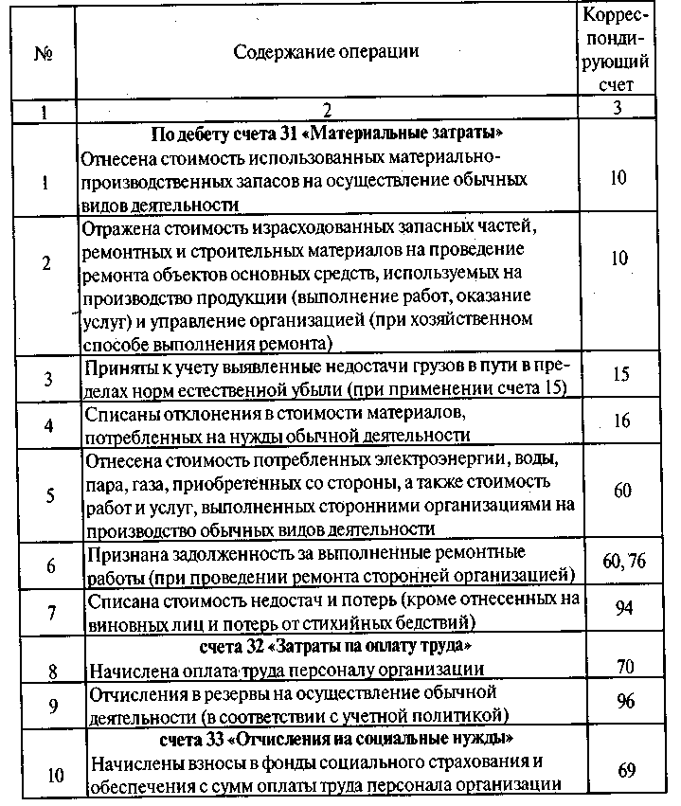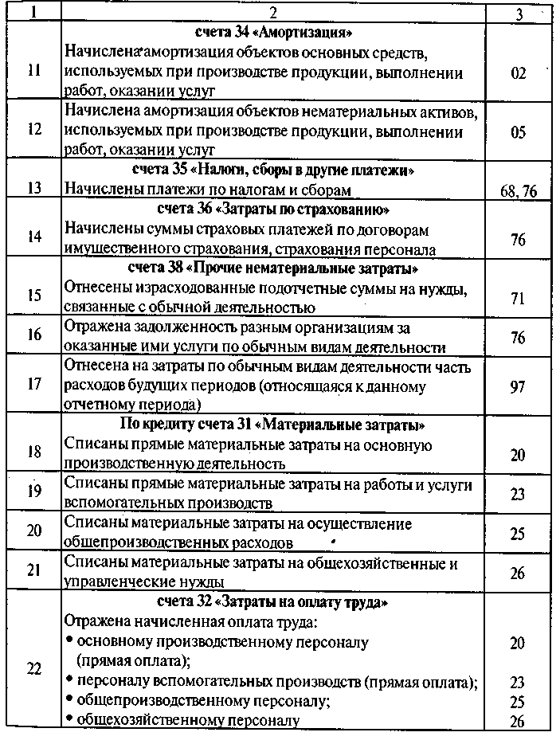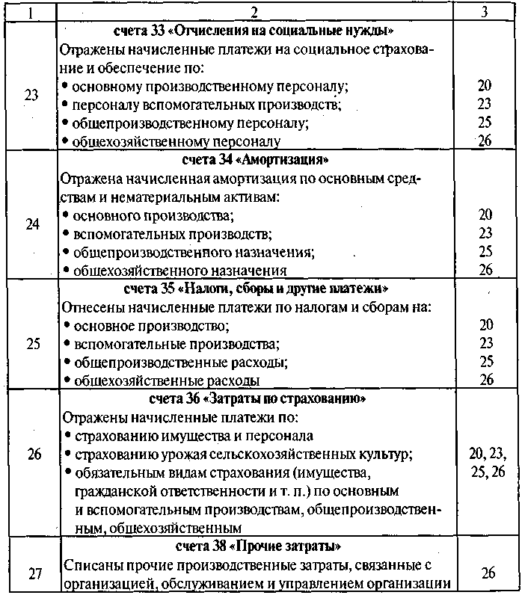

Приложение 2

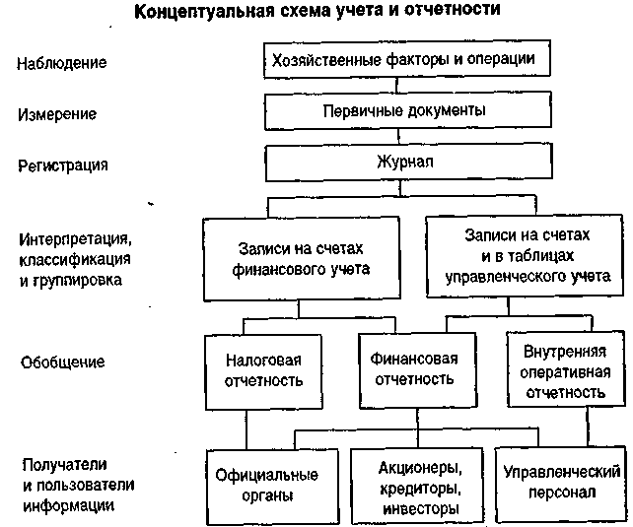

Схема 1 Классификация и обобщение первичных учетных данных в финансовом и управленческом учете

Примечание:

Счет 37 в прил. 1 не приведен, так как этот счет остается в резерве.